2.2探索直线平行的条件
（第一课时）
【内容与学情分析】
《探索直线平行的条件（1）》上承七年级上册第四章《基本平面图形》的内容并为三角形、四边形（特别是平行四边形）的相关学习打下了基础．从本节课起，在培养和发展学生合情推理能力的同时，开始从有条理的口头表述逐渐过渡到书写规范的解题步骤.
【教学目标】
1.知识目标：
（1）经历探索直线平行的条件的过程，会识别由“三线八角”构成的同位角，掌握直线平行的条件，并能解决一些简单的实际问题．
（2）会用三角尺过已知直线外一点画这条直线的平行线．
2．能力目标：
经历观察、操作、想象、推理、交流等活动，会识别由“三线八角”构成的同位角，进一步发展空间观念、推理能力和有条理的表达的能力．
3.情感与价值目标
亲历观察、操作、想象、推理、交流等活动，并能积极、主动地进行自主探索或与同伴交流．使学生在积极参与探索、交流的数学活动中，体验数学与实际生活的密切联系，激发学生的求知欲，感受与他人合作的重要性．
【教学重点、难点】
重点：经历观察、操作、想象、推理、交流等活动，探索得到直线平行的条件．
难点：利用直线平行的条件及平行公理及其推论，解决具体情境中的一些简单的问题．
根据上述教材分析,考虑到学生已有的认知结构,心理特征,制定如下
【教学活动设计】
第一环节：创设情境
问题1：在同一平面内两条直线的位置关系有几种？分别是什么？
答： 在同一平面内两条直线的位置关系有两种，分别是相交和平行”.
问题2：装修工人如图，正在向墙上钉木条.如果木条b与墙壁边缘垂直，那么木条a与墙壁边缘所夹角是多少度时，才能使木条a与木条b平行？
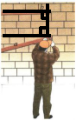
答：木条 a 与墙壁的边缘也垂直时才能使木条a与木条b平行.
第二环节：探究活动一
要求：先动手操作，独立思考，再运用主持法进行小组交流 .
问题1：如图,三根木条相交成∠1, ∠2,固定木条b，c,转动木条a , 观察∠1 和∠2的位置，请说出它们的结构特征.
活动1：通过自制教具，动手操作，观察思考，讨论交流.观看微视频认识“同位角”
答：两条直线被第三条直线所截，形成“三线八角”，具有∠1
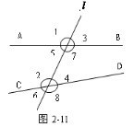
与∠2这样位置关系的角称为同位角
∠1和∠2是同位角
∠3和∠4是 同位角
∠5和∠6是同位角
∠7和∠8是同位角
同位角在被截直线的同一侧，在截线的同一方
问题2：
（1）如图，三根木条相交成∠1， ∠2，固定木条b，c，转动木条a 在木条a的转动过程中，观察∠2的变化以及它与∠1的大小关系，你发现木条a与木条b的位置关系发生了什么变化？木条a何时与木条b平行？
（2）改变上图中∠1的大小，按照上面的方式再做一做.∠1与∠2的大小满足什么关系时，木条与木条平行？
活动2：通过自制教具，动手操作.观察、实验、讨论.要求先动手操作，独立思考，再运用主持法进行小组交流.
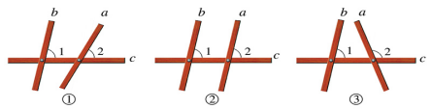
答：

当∠1>∠2 时 当 ∠1=∠2时 当∠1<∠2时
a不平行于b a平行于b a不平行于b
一个组上台展示：用老师的教具展示过程，板演三种情况.
问题3:判定两条直线平行的方法？
答：两条直线被第三条直线所截，如果同位角相等，那么这两条直线平行 . 简称同位角相等，两直线平行.
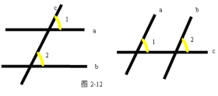
用符号“∥”表示，例如，直线a与直线b平行，记作a∥b.
几何图形：

几何语言：∵ ∠1=∠2
∴a∥b
第三环节：探究活动二
要求：先独立思考、尝试画一画，再小组对对碰法交流、互相补充完善.
问题1：你能过直线AB外一点P画直线AB的平行线吗？能画几条?
.P
A B
活动1：学生运用推三角板的方法，画过已知直线外一点作这条直线的平行线，并得出结论.
问题2：如图，分别过点C,D画直线AB的平行线EF,GH，那么EF与GH有怎样的位置关系？ .C
A B
.D
活动2：学生运用推三角板的方法，画过已知直线外一点作这条直线的平行线，并得出结论
答①过直线外一点有且只有 直线与这条直线平行
②平行于同一直线的两条直线
若b∥a , c∥a , 那么 ，理由:
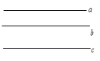
第四环节：以“闯关”游戏的形式，完成随堂练习，巩固新知
活动1：抢答;比速度，看谁抢答，又对又快！
1．如图中∠1、∠2不是同位角的是（D ）
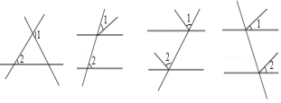
A B C D
2．如图把三角板的直角顶点放在直线b上，若∠1＝40°，则当∠2＝50度时，a∥b．
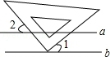
3．如右图所示,BE是AB的延长线,量得∠CBE=∠A，
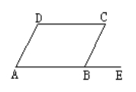
由∠CBE=∠A可以判断BC∥AD,
根据是同位角相等，两直线平行.

活动2:必答：比一比，看谁本领大
4．如图，∠1＝∠2，∠2＝∠C，则图中互相平行的直线有EF∥CG，AB∥CD
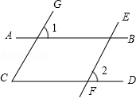

5.已知：如图，直线AB与CD被EF所截，∠1＝∠2，
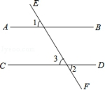
求证：AB∥CD．
证明：∵∠2＝∠3（对顶角相等）
又∵∠1＝∠2（已知）
∴∠1＝∠3（等量代换）
∴AB∥CD（同位角相等，两直线平行）．
活动三：第三关 折一折
6.你能用一张不规则的纸，折出两条平行的直线吗？
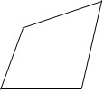

第五环节 测评练习（当堂检测）
一、选择题：
1．如图，直线AB，AF被BC所截，则∠2的同位角是（ D ）
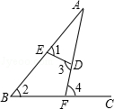
A．∠1 B．∠2 C．∠3 D．∠4
2．在下列图形中，由∠1＝∠2一定能得到AB∥CD的是（A ）
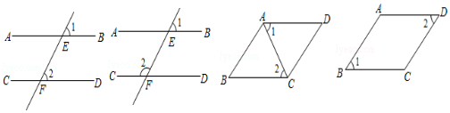
A B C D
- 填空题：
3．如图所示，∠1＝∠2＝60°，则 AB ∥ CD ．
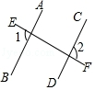
4．如图，直角三角尺的直角顶点在直线b上，∠3＝25°，转动直线a，
当∠1＝ 65° 时，a∥b．
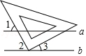
- 解答题：
5．如图，是一个由4条线段构成的“鱼”形图案，已知：∠1＝50°，
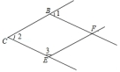
∠2＝50°，∠3＝130°．找出图中所有的平行线，
解：∵∠1＝50°，∠2＝50°（已知），
∴∠1＝∠2，
∴BF∥CE（同位角相等，两直线平行）
∵∠2＝50°，∠3＝130°，
∴∠3的补角∠4=50°，
∴∠4＝∠2，
∴BC∥EF．（同位角相等，两直线平行）
※6.如图所示,已知直线a,b,c,d,e,且∠1=∠2,∠3+∠4=180°,则a与c平行吗?为什么?
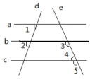
解：∵∠1＝∠2（已知）
∴a// b (同位角相等，两直线平行)
又∵∠3+∠4=180°且∠4+∠5=180°
∴ ∠3=∠5（ 同角的补角相等 ）
∴ b∥c（同位角相等，两直线平行 ）
∴a //c(平行于同一条直线的两直线平行 ）

第六环节：学有所思
首先，请每个小组交流讨论总结一下这堂课，谈谈你的收获，从知识收获与方法收获两方面畅所欲言.接着，请几个组代表发言，谈谈自己组的收获.以小组发言的形式，向大家展示：
知识收获：
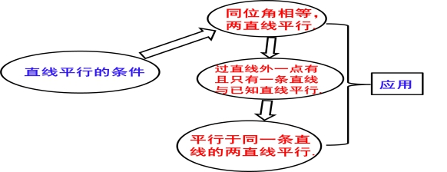
方法收获：
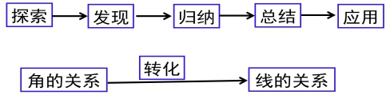
之后，教师总结本节课知识图，与探究学习数学的方法过程图.
第七环节：布置作业
一．选择题
1．如图，直线a、b被直线c所截，则与∠1是同位角的是（A）
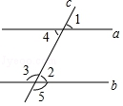
A．∠2 B．∠3 C．∠4 D．∠5
2．如图，直线a、b被直线c所截，∠1＝55°，下列条件中能判定a∥b的是（ C ）
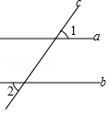
A．∠2＝35° B．∠2＝45° C．∠2＝55° D．∠2＝65°
二．填空题
3．如图，已知∠1＝∠B，可以判定AD∥BC，理由是同位角相等，两直线平行．
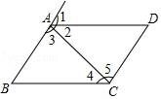
4．如图，可判定图中6条直线中，平行线有l₁∥l₃，m₂∥m₃．
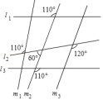

三．解答题：
5．已知：如图，AD是一条直线，∠1＝65°，∠2＝115°求证：BE∥CF．
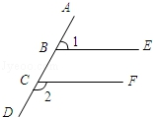
证明：∵∠2＝115°（已知），
∠2+∠ACF=180°（邻补角定义）
∴∠ACF＝65°，
又∵∠1＝65°（已知）
∴∠1＝∠ADF（等量代换 ）
∴BE∥CF（同位角相等，两直线平行）
6.如图，在同一平面内，如果两条直线b、c都垂直于同一条直线a，那么直线b、c互相平行吗？为什么？
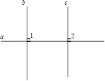
解：平行
∵b⊥a，c⊥a，
∴∠1=∠2（垂直的定义）
∴b∥c（同位角相等，两直线平行）．
拓展提高：
一．选择题
1．下列图形中，∠1和∠2不是同位角的是（ C）
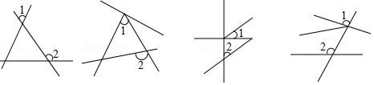
A B C D
2．将一块直角三角板ABC按如图方式放置，其中∠ABC＝30°，A、B两点分别落在直线m、n上，∠1＝20°，添加下列哪一个条件可使直线m∥n（ D）
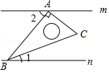

A．∠2＝20° B．∠2＝30° C．∠2＝45° D．∠2＝50°
二．填空题
3．如图，已知直线EF⊥MN垂足为F，且∠1＝140°则当∠2等于50° 时，AB∥CD．
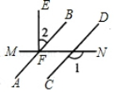

4．如图，C，D，E在同一直线上，
因为∠1＝130°（已知），所以∠2＝50°（邻补角定义）．
因为∠3＝50°（已知），所以∠2＝∠3（等量代换），
所以FC∥AD（同位角相等，两直线平行）．
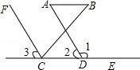
三．解答题：
5．如图，已知AB⊥MN，垂足为B，CD⊥MN，垂足为D，∠1＝∠2．
试说明：EB∥FD．
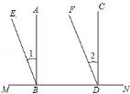

证明：∵AB⊥MN，CD⊥MN （已知），
∴∠ABM＝∠CDM＝90°（垂直的定义）．
∵∠1＝∠2 （已知），
∴∠ABM﹣∠1＝∠CDM﹣∠2（等量代换），
∴∠EBM＝∠FDM，
∴EB∥FD（同位角相等，两直线平行）．
6．（动手做一做,试一试）工人李师傅想要知道砌好的墙壁上，下边缘AB和CD是否平行，于是找来一根笔直的木棍EF，如图放在墙上，请问李师傅如何判断AB∥CD？问什么？
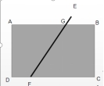
解：当∠EGB＝∠GFB时，墙壁的上下边缘平行，依据是“同位角相等，两直线平行。”

【教学反思】
引领学生探究学习完《探索直线平行的条件（1）》这节课，我的最大体会是教学活动必须要给学生提供探索交流、操作、思考的空间和时间，教会学生如何探究获取知识的方法、途径和过程体验. 此外，这节课存在着不足之处，需要我在今后的教学中，注意改进：
1．课堂练习的三道抢答题，应该预留出一段时间供学生思考，使思维不够敏捷的同学也有较长时间思考，避免思维敏捷的同学说出答案后，前者只能听从他人答案、顺从他人的思路进行被动学习.显然，预留时间不够充分，今后一定注意从设计环节上加以完善.
2．学生的数学语言、几何语言、表达能力均需要着重培养，有意识地加强锻炼，使他们的表达更严谨、逻辑性更强，这是今后我需要下功夫的地方.

